Zusatzmaterial (ZM) 1: Fotos
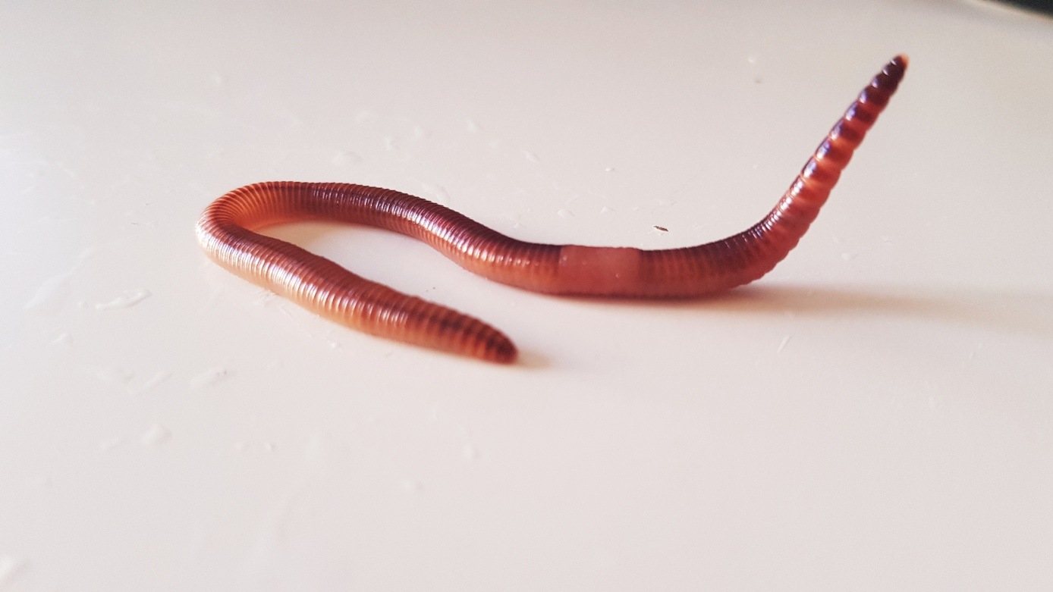
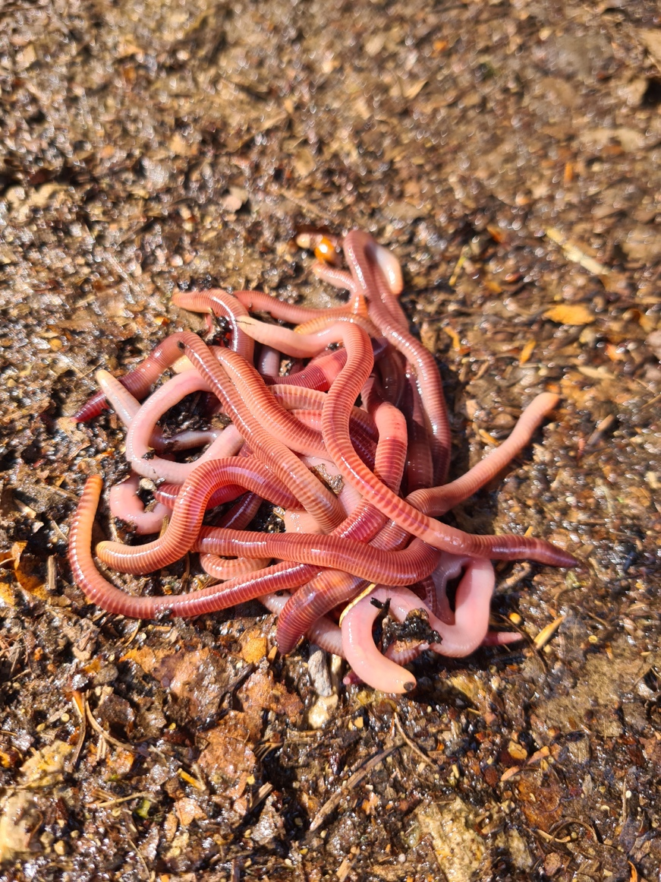
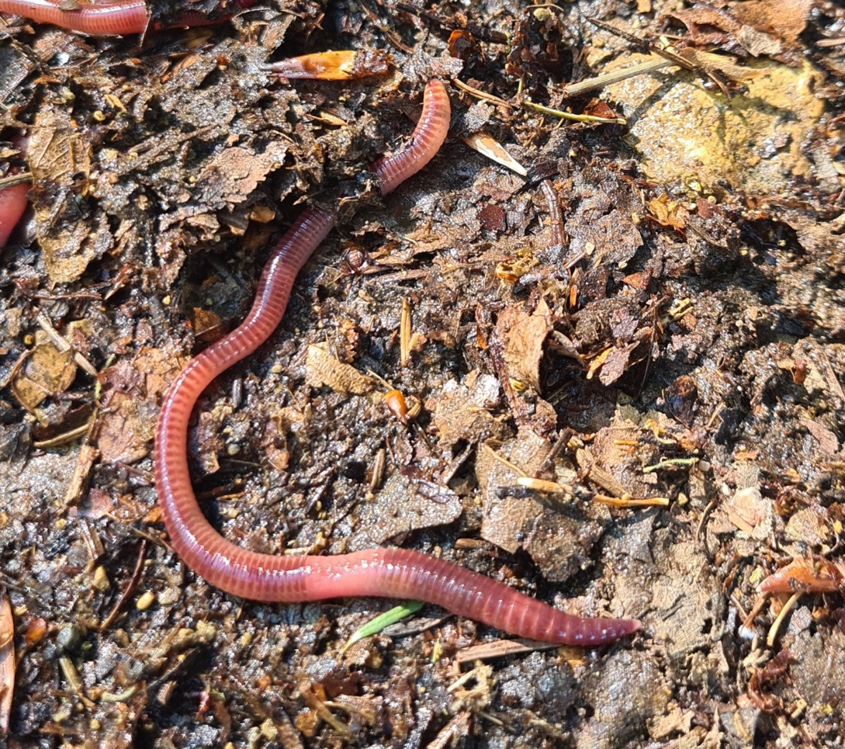

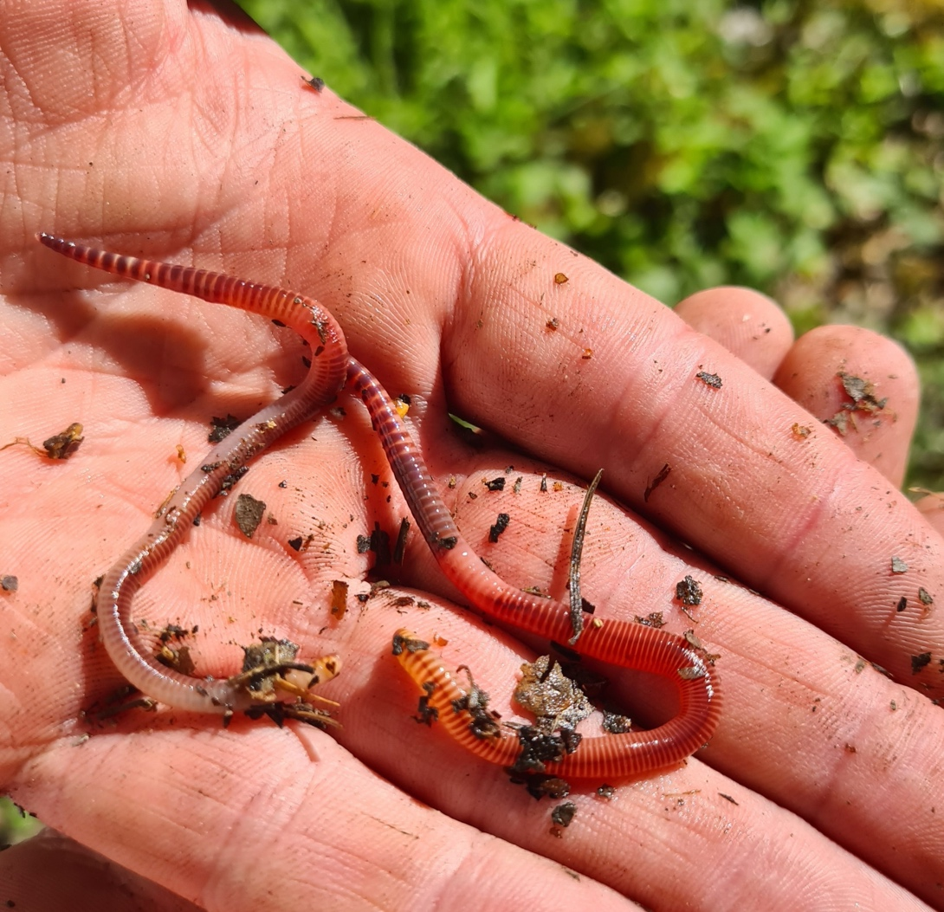

ZM 2: Rätsel
Wer kennt mich?
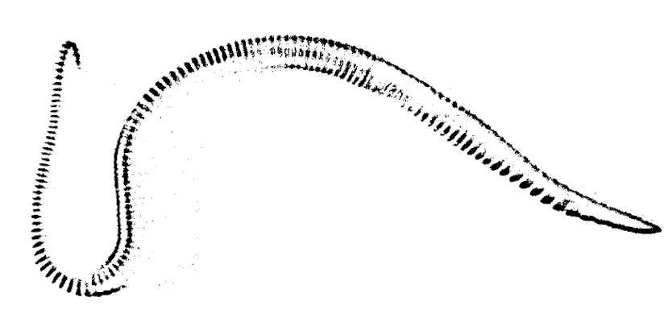
Rätselfrage 1: Ich bin ein Tier ohne Beine.
Wer bin ich?
Rätselfrage 2: Ich bin ein Tier ohne Beine und ohne Ohren.
Wer bin ich?
Rätselfrage 3: Ich habe keine Augen und auch keine Nase.
Wer bin ich?
Rätselfrage 4: Ich lebe in der Erde und bin meistens nicht zu sehen.
Wer bin ich?
Rätselfrage 5: Ich grabe Gänge in der Erde. Durch meine Gänge wird die Erde belüftet und das Speichern von Wasser verbessert.
Wer bin ich?
Rätselfrage 6: Ich ernähre mich von abgestorbenen Pflanzenteilen und mein Kot verbessert die Qualität der Erde.
Weißt du jetzt wer ich bin?

ZM 3: Zeitungsausschnitt- Regenwürmer auf dem Mars
Foto: Wikipedia: Der Mars in natürlichen Farben. computergeneriertes Bild aus Daten des Mars Global Surveyor, 1999.

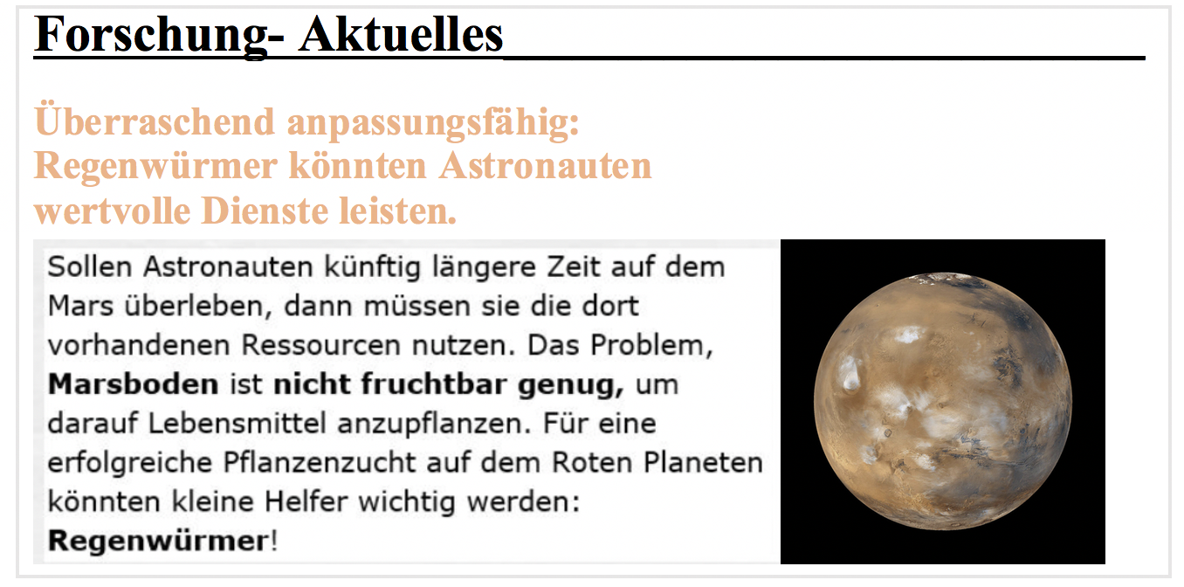

ZM 4: Forschungsaufruf
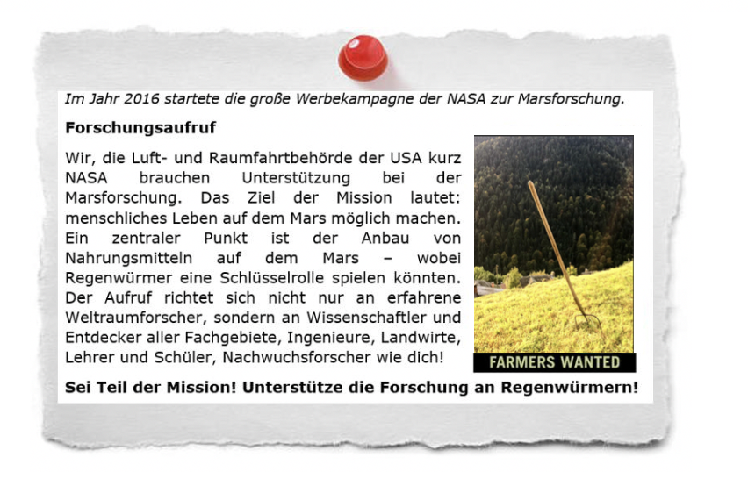

Foto: L. Flemming

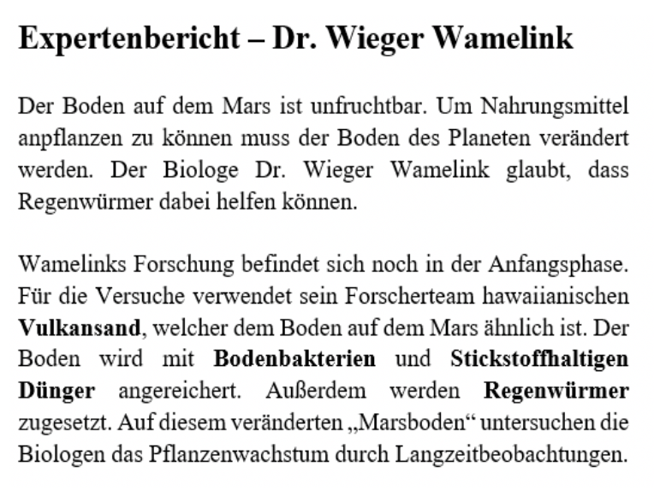
ZM 5: Expertenbericht
ZM 6: Regeln zum Umgang mit Lebewesen im Unterricht

Regenwürmer sind Lebewesen mit besonderen Bedürfnissen. Um die Tiere beim Experimentieren nicht unnötig zu stressen, halten wir uns an folgende Regeln:

!! 5 Regeln zum Umgang mit Regenwürmern !!
- Regenwürmer immer feucht halten!
- Regenwürmer nicht verletzen oder quälen!
- Regenwürmer nicht länger beanspruchen als notwendig!
Gegebenenfalls Tiere zwischen den Versuchsdurchgängen zur Erholung austauschen!
- Erst Materialien bereitstellen und die Anleitung zur Durchführung genau durchlesen!
- Nach dem Experimentieren die Regenwürmer in die Wurmkiste zurücksetzen!

Achtung! Mögliche Anzeichen von Stress:

- Die Regenwürmer bewegen sich ungewöhnlich schnell
- Die Regenwürmer kringeln sich stark (dies entspricht einer Abwehrreaktion gegen Fraßfeinde)
- Die Regenwürmer sondern einer gelblichen Flüssigkeit ab.

ZM 7: Lösung – Arbeitsschritte des Forschungsprozess
Forscherfrage entwickeln. Darwin stellte sich die Frage: „Können Regenwürmer riechen?“

Vermutung/Hypothese aufstellen Da Regenwürmer kein Riechsinnessorgan wie z.B. eine Nase haben liegt die Vermutung nahe, dass sie nicht riechen können. Hypothese: „Regenwürmer können nicht riechen!“
Experiment planen Um seine Frage zu beantworten, plante Darwin ein Experiment. Er überlegte sich genau, wie er vorgehen wollte und welche Materialien er brauchte. Der variable Faktor war in seinem Fall der Duftstoff. Er plante, die Reaktion der Würmer auf die Duftstoffe Tabaksaft, Parfüm, Paraffin und Essig zu beobachten. Alle anderen Faktoren blieben gleich, wie Entfernung des Duftstoffs, Raumtemperatur, Geräusche, usw.
Experiment durchführen Darwin tränkte Watte in den Duftstoffen und wedelte sie hin und her. So präsentierte er den Würmern die unterschiedlichen Düfte und beobachtete ihre Reaktion.
Beobachtungen aufschreiben
Er beobachtete, dass die Regenwürmer lediglich auf Essigsäure mit Unbehagen reagierten. Bei den anderen drei Duftstoffen war keine Reaktion beobachtbar.
Ergebnis formulieren Auf Grundlage der Beobachtungen kam Darwin zu dem Ergebnis: Regenwürmer können nur bestimmte Stoffe riechen. Seine Hypothese: „Regenwürmer können nicht riechen“ wurde damit widerlegt.
Ergebnisse veröffentlichen Charles Darwin veröffentlichte seine Ergebnisse 1881 in einem Buch.

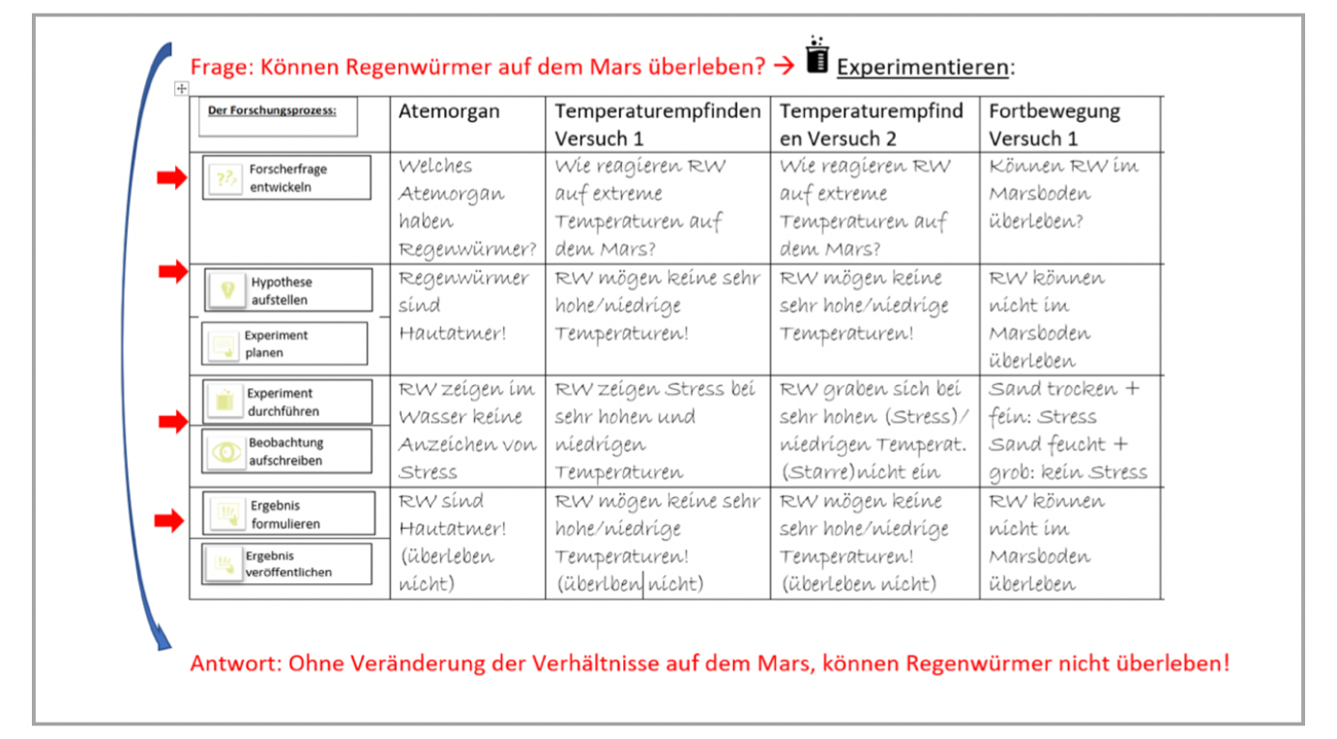
ZM 8: geplantes Tafelbild der 2. Doppelstunde

